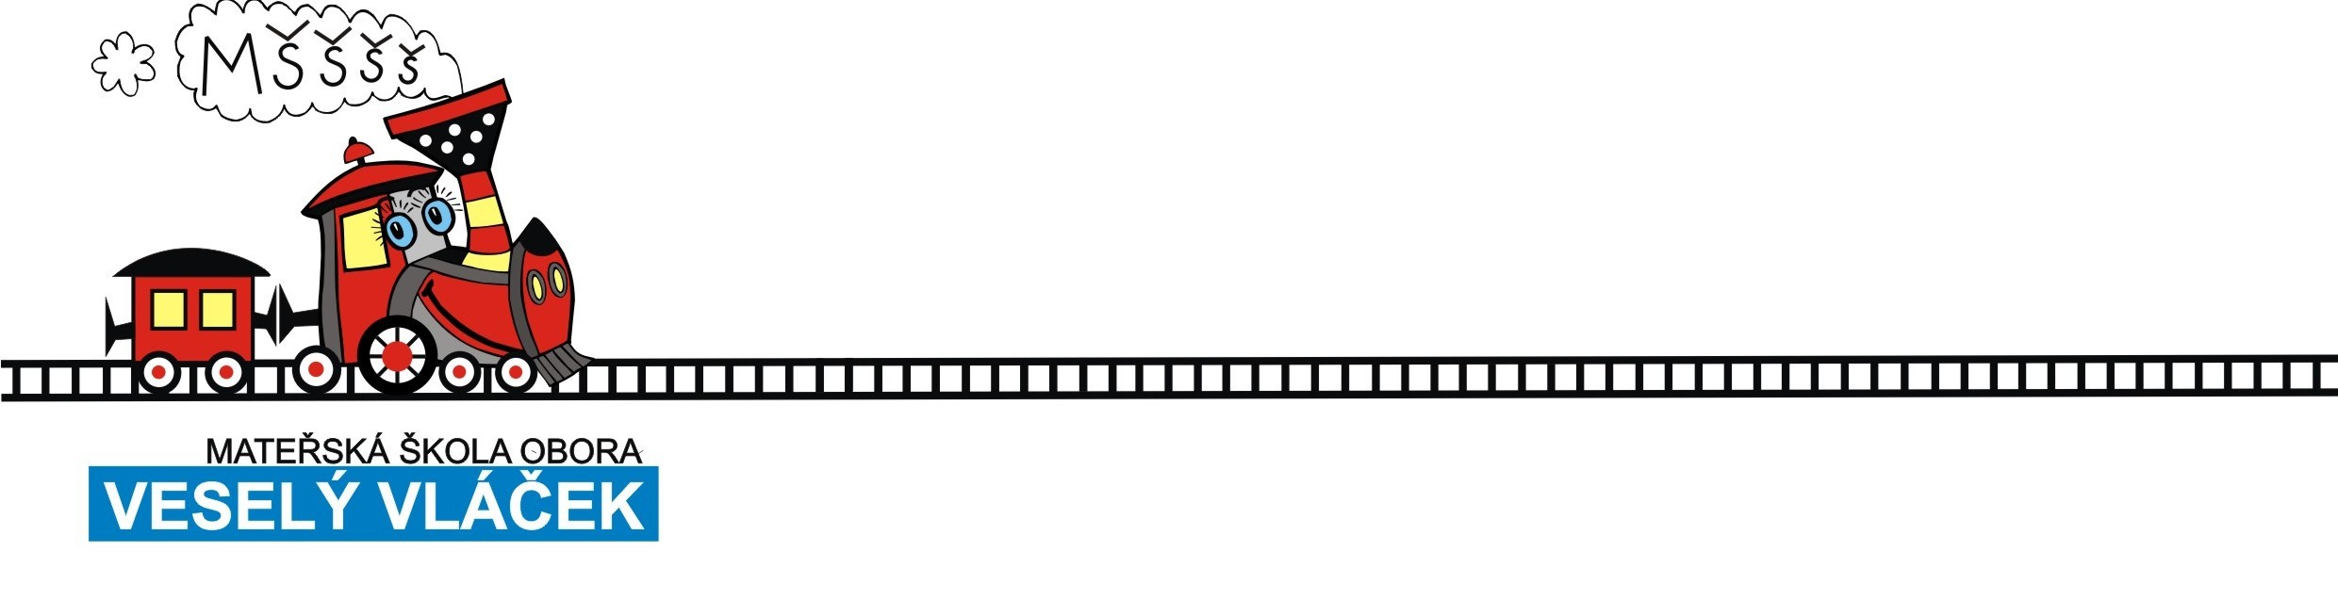
Mateřská škola Obora, okres Plzeň-sever

Žádost o přijetí dítěte k předškolnímu vzdělávání od šk.roku 2022/23
v Mateřské škole Obora, okres Plzeň-sever

Žadatel :............................................................................................................
( jméno a příjmení zákonného zástupce)

….........................................................................................................
( adresa )
Žádám o přijetí své dcery/ svého syna

….........................................................................................................................
( jméno příjmení dítěte )

….........................................................................................................................
( datum narození )

….........................................................................................................................
( rodné číslo )

…..........................................................................................................................
( adresa, pokud je jiná než zákonného zástupce)

Potvrzuji, že jsem byl/a seznámen/a v souladu s ustanovením § 36 odst. 3 zákona č. 500/2004 Sb. správní řád s možností využít procesního práva vyjádřit se k podkladům rozhodnutí
dne ...19.5.2022.. od…8.00…do…13.00…....v budově Mateřské školy Obora, okres Plzeň-sever.
Nedílnou součástí žádosti o přijetí k předškolnímu vzdělávání je potvrzení dětského lékaře
o povinném očkování dítěte dle ustanovení § 50 zákona č.258/2000 Sb., o ochraně veřejného zdraví.

Prohlašuji, že jednám ve shodě s druhým zákonným zástupcem dítěte na výběru mateřské školy. Záležitosti spojené s přijetím do mateřské školy bude vyřizovat výše uvedený zákonný zástupce.

V Oboře, dne …...........................… …………………………………...
podpis zákonného zástupce

